今日动态
2024.2.27 星期二 小雨
- 来园情况
出勤：小四班今日出勤人数18人张德坤、高婧夏、娄丁逸、杨奕请假，请假的宝宝好好休息哦！
于籽欣、徐槿安、李秉臻、耿宸悦、陈铮、杨煜枫、刘奕泽、邹梓宁、陈彧、王木禾、丁一宸、张继宸、顾乐凡、周金妍、陈彦潼、陈吕安冉、芦洛希、刘景辰能自主入园，开开心心上幼儿园很棒哦！
- 集体活动
语言《我的家》
家庭成员是幼儿最亲近的人，我们根据小班幼儿的年龄特点，从幼儿最熟悉的人开始，让幼儿初步了解家庭成员特别是爸爸妈妈的工作，感受爸爸妈妈工作的辛苦，是激发幼儿关心父母家人情感的基础。本活动主要是鼓励幼儿大胆地在集体面前介绍自己的家庭住址、成员、父母的姓名和职业，重在激发情感，通过活动，引导孩子关心家人、爱父母。
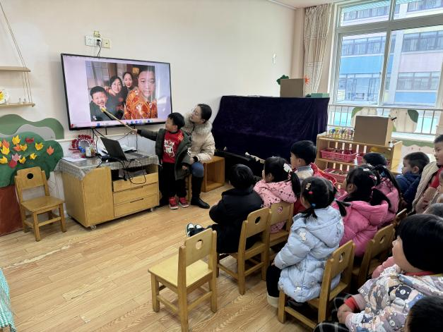 |  | 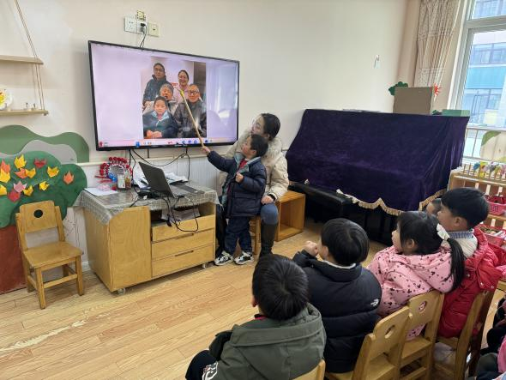
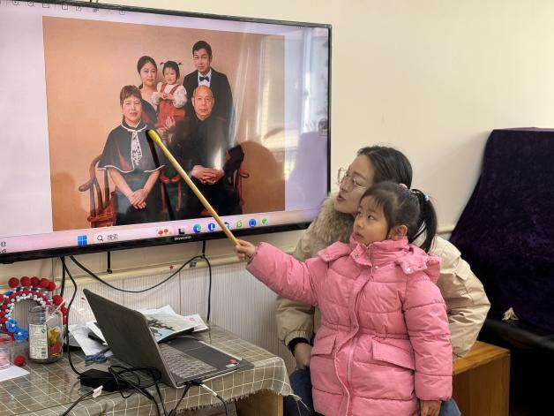 |  | 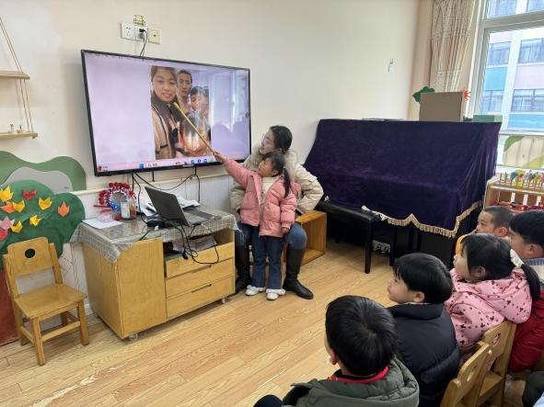
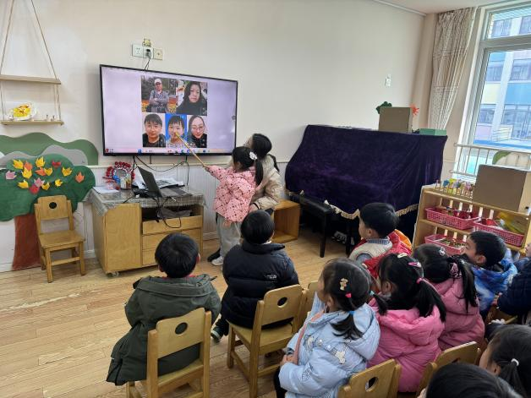 | 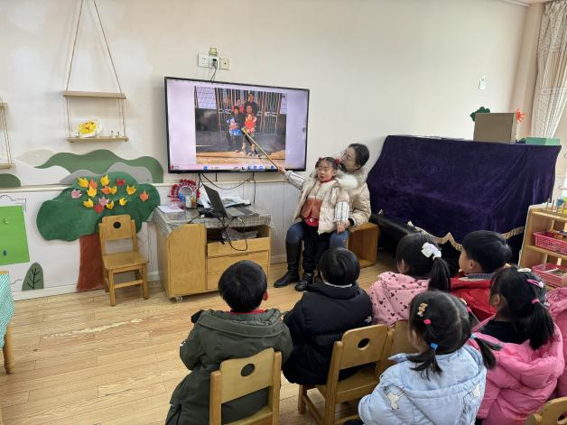
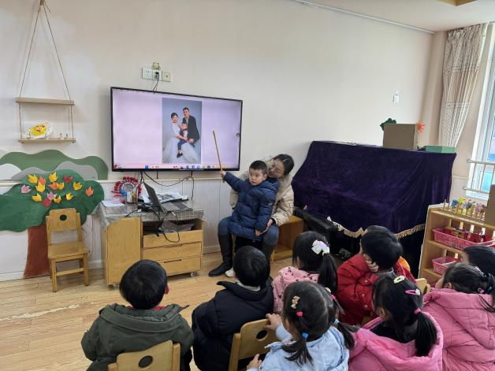 | 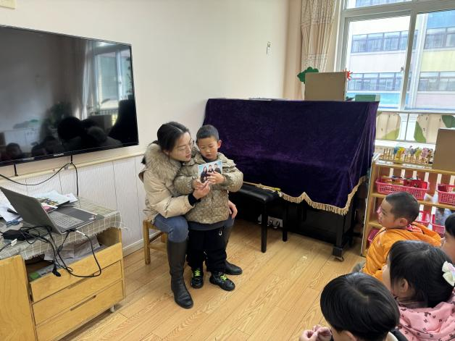
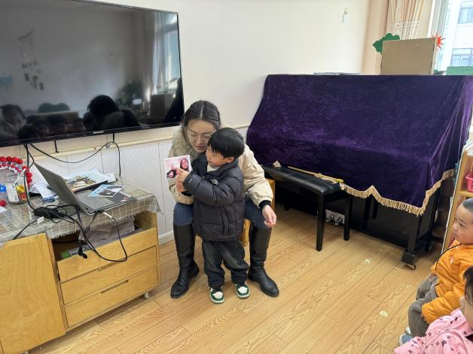 | 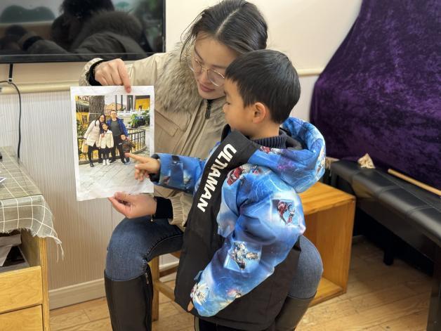
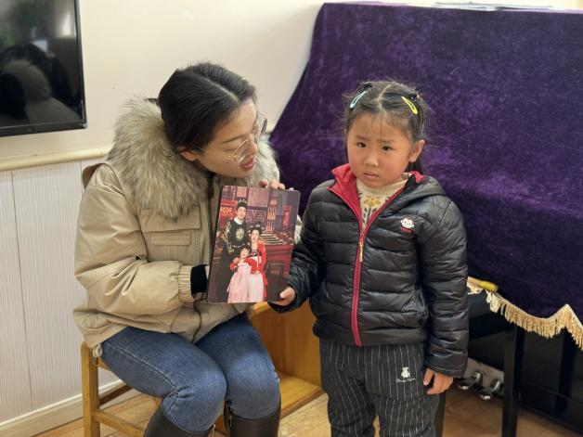 | 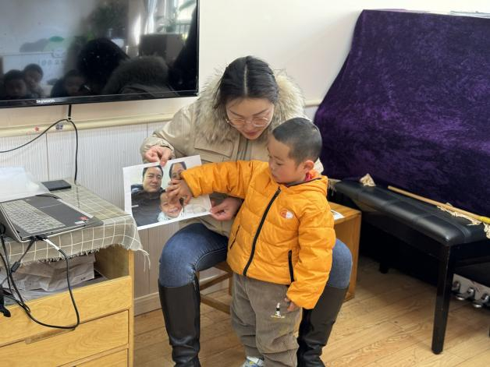
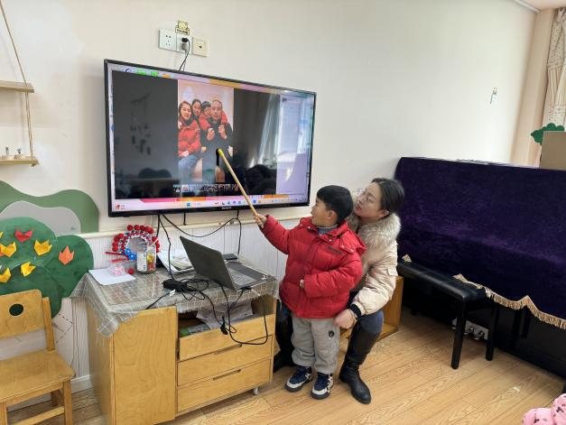 | 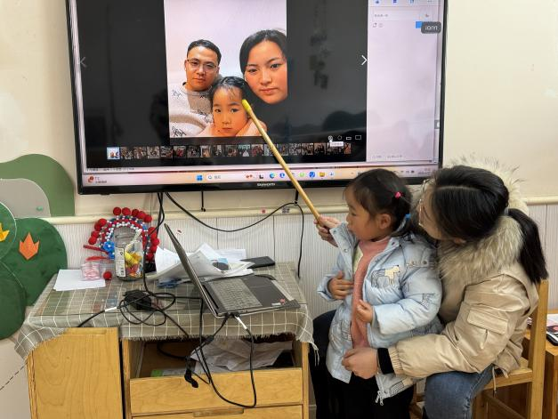
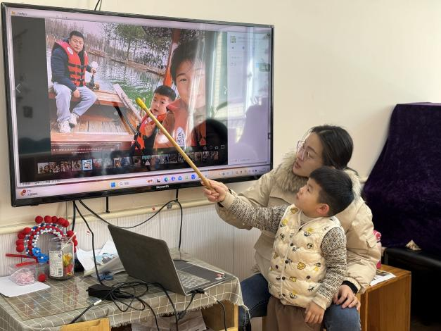 | 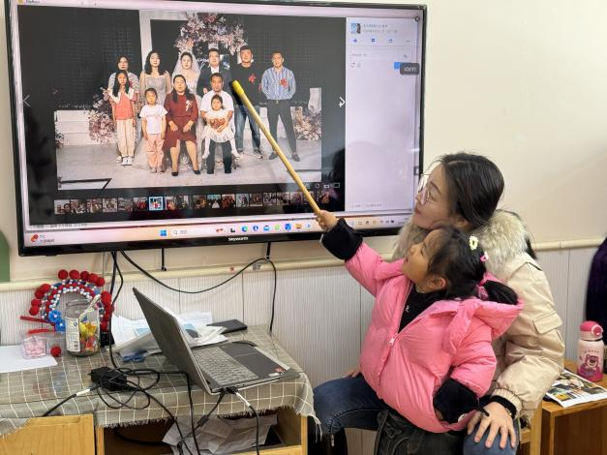
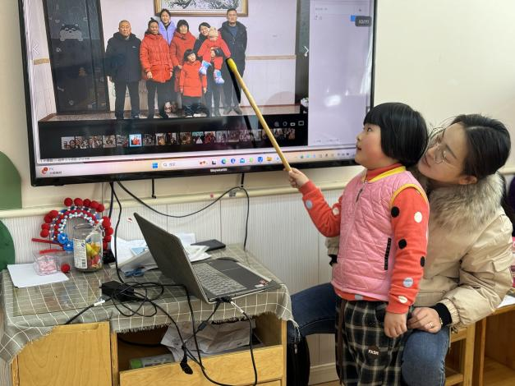
于籽欣、徐槿安、李秉臻、耿宸悦、陈铮、杨煜枫、刘奕泽、邹梓宁、陈彧、王木禾、丁一宸、张继宸、顾乐凡、周金妍、陈彦潼、陈吕安冉、芦洛希、刘景辰乐意向同伴介绍自己的家里的主要成员，能说出自己父母的姓名、典型特征和工作，愿意在集体面前清楚地用语言表达自己的意思，感受家庭的温暖，能体会家人对自己的关爱，愿意表达自己对家人的热爱。
三、生活活动
午餐情况：
主食：燕麦饭
菜：白萝卜烧肉圆、大蒜平菇炒鸡蛋
汤：罗宋汤
水果：蜂蜜柚子茶
点心：流沙包
于籽欣、徐槿安、李秉臻、耿宸悦、陈铮、杨煜枫、刘奕泽、邹梓宁、陈彧、王木禾、丁一宸、张继宸、顾乐凡、周金妍、陈彦潼、陈吕安冉、芦洛希、刘景辰都能自主进食，其他宝宝要继续努力哦！慢慢学会吃完饭主动洗手漱口，擦嘴巴就更棒啦！
午睡情况：
于籽欣、徐槿安、李秉臻、耿宸悦、陈铮、杨煜枫、刘奕泽、邹梓宁、陈彧、王木禾、丁一宸、张继宸、顾乐凡、周金妍、陈彦潼、陈吕安冉、芦洛希、刘景辰都能午睡，很棒哦！希望各位宝宝继续保持，加油哦！

